机械制造设施工程预测方法的建模及计算仿真报告
报告日期： 2026 年 7 月 15 日
数据版本： 2026 年 7 月 14 日冻结数据
预测对象： 机械制造设施外部热辐射作用下的设施级损伤指数及损伤等级

引言
机械制造设施承担零部件加工、部件装配、整机总装和综合制造等任务，生产线连续性、关键机床与控制系统的可用性直接影响产能恢复。本报告覆盖总装、部件装配、切削加工、综合机械制造及不同尺度的通用机械加工厂房。此类设施通常采用大跨生产空间，内部布置机床、装配线、起重与输送设备、控制和配电单元，并伴随油品、涂装材料、包装材料及局部气体供应。外部热辐射从不同方位和俯仰角作用时，围护结构、门窗、物流门和通风开口对能量传递的影响不同，使设施级损伤同时具有非线性、方向性和尺度效应。
本报告建立基于 FDS 数值模拟数据的机械制造设施工程预测方法。模型以热源工况特征与设施构型及目标特征为输入，同时预测连续损伤指数 Dk 和四级损伤结果。通过等级约束机制，连续值与工程等级保持一致，可用于热辐射工况快速筛查、阈值方向分析和代表性工况选择。
当前合格数据共包含 38 个设施的 6584 条模拟工况，其中机械制造设施为 7 个、803 条工况，包括 4 个特异设施模型和 3 个大、中、小等效设施模型。模型对各设施分别训练逐设施代理模型，以保证评价口径和模型参数一致；同时对机械制造类测试子集和各机械制造设施分别进行专项统计，并通过专项因素重要性分析解释阈值分布特征。

1 研究对象与工程特征

1.1 机械制造设施分类
本报告涉及的机械制造设施共 7 个。其中，弗莱马斯特总装设施、格里森切削工具设施、哈比森-费希尔部装设施和特斯拉机械制造设施属于具有明确工程对象的特异设施模型；大型、中型和小型机械制造等效设施用于表征不同尺度下的通用厂房、设备和目标组合，属于等效设施模型。两类模型均包含完整的计算域、建筑与设备几何、开口、测点和资产损伤信息。
总装设施通常需要连续大空间与较大的物流开口，部装设施以装配工位、局部生产单元和物料暂存区为主，切削加工设施则具有机床密集、切削液与润滑系统集中的特点，综合机械制造设施同时包含加工、装配、物流和辅助动力区域。厂房多采用钢结构或钢筋混凝土结构，外墙、屋面、采光带、门窗和通风系统共同决定外部辐射的衰减与进入路径。物流门、卷帘门及通风百叶较集中的方向，可能使迎火侧设备更直接受热；围护完整或设备远离外墙的方向则可能保持较低设施级损伤。
表 1 机械制造设施模拟工况构成
序号 | 设施名称 | 模型类型 | 工程分类 | 合格工况数
1 | 弗莱马斯特总装设施 | 特异设施模型 | 总装设施 | 108
2 | 格里森切削工具设施 | 特异设施模型 | 切削加工设施 | 108
3 | 哈比森-费希尔部装设施 | 特异设施模型 | 部件装配设施 | 108
4 | 特斯拉机械制造设施 | 特异设施模型 | 综合机械制造设施 | 83
5 | 大型机械制造等效设施 | 等效设施模型 | 通用机械制造设施（大） | 108
6 | 中型机械制造等效设施 | 等效设施模型 | 通用机械制造设施（中） | 132
7 | 小型机械制造等效设施 | 等效设施模型 | 通用机械制造设施（小） | 156
合计 | 7 个设施 | 4 个特异设施模型、3 个等效设施模型 | — | 803

1.2 热辐射损伤特征
机械制造设施的设施级损伤主要受热源强度、作用时间、受热方向、厂房尺度、迎火侧开口和生产设备分布共同影响。热通量和热剂量决定输入能量；方位角和俯仰角决定具体受热墙面以及辐射进入厂房的路径；厂房尺度通过迎火侧墙面面积、总开口比例等模型输入反映热量作用的空间条件；迎火侧机床、控制设备、油品及其他敏感目标比例则决定可能形成有效损伤的资产数量和价值。
不同工程对象的响应可能存在显著差异。围护较完整、敏感资产距外墙较远的总装或加工设施，在现有短时作用下可能只产生局部温升；设备集中、迎火侧开口较大或高价值目标直接暴露的方向，则可能在较低热通量下跨越设施级阈值。大、中、小等效设施进一步反映了建筑体量、目标密度和局部损伤占总资产价值比例随尺度变化的影响。

1.3 研究目标
本研究面向机械制造设施的工程快速评估需求，在 FDS 计算结果基础上建立热辐射工况与设施级 Dk 之间的映射。模型既输出连续 Dk，用于同等级内部的风险排序，又输出基本完好、轻微破坏、中等破坏和严重破坏四级结果，用于工程判定。通过批量扫描热通量、方位角、俯仰角和持续时间，可形成各机械制造设施在不同方向与工况下的损伤响应规律，为重点方向识别和精细仿真工况选择提供依据。

2 FDS 模拟数据体系

2.1 数据组成
每条工况由设施 FDS 模型和对应的损伤计算结果共同组成。FDS 模型提供建筑计算域、障碍物、门窗与通风口、设备测点、敏感目标位置以及热辐射输入；损伤计算结果提供设施修复成本、资产价值和连续损伤指数 Dk。经过完整性、有效性和取值范围检查后，形成 6584 条合格工况，其中机械制造设施 803 条。
大、中、小等效设施按建筑平面尺度划分，用以表征不同体量下目标密度、开口比例和局部损伤占总资产价值比例的差异。由于实际厂房尺度是连续分布，无法逐一模拟，各规模档以一段长度、宽度范围定义，模拟时取该范围内的代表值。机械制造等效设施涵盖总装、部装和机械加工等典型生产空间，各规模的几何参数范围与代表值如下表所示。
表 2 机械制造等效设施规模分级与典型几何参数
从规模分级看，总装车间跨度最大，反映整机装配对连续大空间和物流开口的需求；部装车间以装配工位和局部生产单元为主，尺度相对紧凑；机械加工车间介于两者之间，以机床密集布置为主要特征。三种功能空间在大、中、小三个尺度下均保持单层大跨结构，高度随规模小幅增加，体现了厂房在满足生产净空前提下向水平方向扩展的典型形态。模拟代表值即各规模档在 FDS 建模中实际采用的长宽高，相邻档位之间以代表值中点划分边界。
表 2-1a 机械制造等效设施整体建筑面积范围
规模 | 设施总建筑面积范围（m²）
小 | ≤24,000
中 | 24,000–43,510
大 | >43,510
整体建筑面积范围由各建筑在该规模档内的长度与宽度范围换算得到，反映设施级面积对应的小、中、大区间；表中上、下限是相邻规模档的分界值，不表示任一规模档只能取该具体面积。

2.2 工况覆盖
机械制造设施工况统一覆盖热通量、方位角、俯仰角和辐射持续时间四类热源条件。全部机械制造数据综合覆盖 500～20000 kW/m²热通量，主要方位角为 0°、90°、180°和 270°，俯仰角为 0°、30°、45°和 60°，辐射持续时间为 1.36 s、2.10 s 和 7.50 s。三个持续时间分别包含 242、243 和 273 条合格工况，可用于比较不同短时热作用条件下的损伤响应。
设施计算域、开口与敏感目标采用各自 FDS 模型中的实际参数。工况组合在统一规则下组织，使模型能够学习热源条件与设施工程特征之间的耦合作用，同时保持特异设施模型和等效设施模型的数据表达一致。

2.3 设施构型与目标特征覆盖
机械制造设施中的可燃物与敏感目标具有明显的工艺聚集性。切削和磨削区域关注切削液、润滑油、液压油、油雾及金属粉尘，装配和总装区域关注电缆、塑料和橡胶部件、包装材料、涂装或清洗用液体以及局部气瓶和供气装置；机床、机器人、数控系统、配电柜和生产线控制单元则属于高价值敏感目标。不同物料的燃烧、挥发或粉尘风险并不直接构成新的模型变量，而是用于解释实际 FDS 模型中目标布置和方向响应的差异。
上述信息统一归并到当前特征体系：热通量、持续时间和入射方向归入热源工况特征；厂房尺度、迎火侧墙面、门窗和总开口比例，以及可燃物与敏感目标的密度及迎火侧比例统一归入设施构型及目标特征。设施类别通过"每设施一个模型"的结构体现，不作为独立输入特征，也不恢复旧式材料权重或旧模型输入。

2.4 机械制造类 Dk 分布
表 3 机械制造设施 Dk 与损伤等级分布
损伤等级 | Dk 范围 | 工况数 | 占比
基本完好 | 0 <= Dk < 0.04 | 640 | 79.70%
轻微破坏 | 0.04 <= Dk < 0.10 | 54 | 6.72%
中等破坏 | 0.10 <= Dk < 0.40 | 40 | 4.98%
严重破坏 | 0.40 <= Dk <= 1.00 | 69 | 8.59%
合计 | — | 803 | 100.00%
机械制造数据以基本完好工况为主，同时保留了轻微、中等和严重破坏样本。严重破坏主要集中于特定设施及不利方向，轻微和中等破坏位于较窄的等级区间。模型分类任务采用类别平衡方式训练，使各损伤等级在树节点划分中获得适当权重。

3 损伤等级定义与工程解释

3.1 四级损伤标准
表 4 Dk 损伤等级划分
等级 | 损伤状态 | Dk 区间 | 工程含义
0 | 基本完好 | 0 <= Dk < 0.04 | 设施级维修损失较小，未达到轻微破坏阈值
1 | 轻微破坏 | 0.04 <= Dk < 0.10 | 出现有限损伤，设施整体功能受影响较小
2 | 中等破坏 | 0.10 <= Dk < 0.40 | 损伤范围或维修成本明显增加
3 | 严重破坏 | 0.40 <= Dk <= 1.00 | 设施级损伤显著，需要重点处置
三个等级阈值分别固定为 Dk=0.04、0.10 和 0.40。连续 Dk 用于量化等级内部差异，四级结果用于工程判定，两者共同构成模型输出。

3.2 设施级基本完好的工程解释
基本完好表示设施整体 Dk 未达到 0.04，不代表每一项设备都没有温升或局部维修费用。围护结构、受热距离、开口方向和遮挡可能使资产实际受热低于名义入射热通量；短时热脉冲也可能不足以使厚重机床、钢制设备或受保护控制单元达到有效损伤条件。对于资产价值基数较大的设施，少量局部损伤经价值加权后仍可能保持较低 Dk。
这一特征在弗莱马斯特总装设施、格里森切削工具设施、哈比森-费希尔部装设施和大型机械制造等效设施中较为明显。四者合格工况的最大 Dk 分别约为 0.028742、0.001864、0.003845 和 0.037740，均低于轻微破坏阈值。该结果说明现有观测条件下损伤主要局限于少量局部资产或受到围护衰减，而不是说明这些设施在任意热辐射条件下均不会受损。

4 参数特征工程

4.1 特征分类
模型输入按工程来源归并为热源工况特征与设施构型及目标特征两类。热源工况特征描述外部热辐射的作用条件，包括入射强度、作用时间、累积剂量和入射方向；设施构型及目标特征描述设施自身的几何尺度、围护与开口条件以及内部可燃物和敏感目标的分布情况。两者共同决定同一设施在不同热源工况下的损伤响应。
本报告对每个设施（或每个等效目标）分别训练专属代理模型，模型的输入特征只包含实际参与该设施训练的列。所有设施共用的基础特征为 11 项（见下表），涵盖热源工况与设施构型两类；个别设施根据其开口、门窗条件补充少量扩展特征（见 4.3 节）。由于每个设施使用自身 FDS 模型中的实际几何与目标参数，设施类别不再作为独立特征进入模型，而是通过"每设施一个模型"的结构体现设施间的差异。
表 5 模型输入特征与工程含义
特征类别 | 输入特征 | 工程含义
热源工况特征 | 热通量（对数） | 外部入射热辐射强度的对数形式，降低高低通量数值跨度
热源工况特征 | 辐射持续时间 | 热辐射作用时间（秒），同时保留离散持续时间档位
热源工况特征 | 热剂量（对数） | 热通量与持续时间的乘积，表示累积能量输入
热源工况特征 | 方位角正弦项、余弦项 | 水平入射方向的正弦、余弦编码，保持 0°与 360°连续
热源工况特征 | 俯仰角 | 垂向入射角度，并采用正弦变换表示垂向分量
设施构型及目标特征 | 迎火侧墙面面积（对数） | 当前入射方向对应的受热外墙规模
设施构型及目标特征 | 迎火侧门窗数量 | 热辐射可能进入设施内部的门窗条件
设施构型及目标特征 | 迎火侧门窗面积比 | 门窗相对受热墙面的开放程度
设施构型及目标特征 | 迎火侧总开口比例 | 门窗与通风口综合的迎火侧开放程度
设施构型及目标特征 | 可燃物/敏感目标密度 | 单位平面面积内可能形成损伤的目标数量
设施构型及目标特征 | 迎火侧可燃物/敏感目标比例 | 直接处于受热方向的目标占比
表中前 6 项为所有设施共用的核心输入；迎火侧门窗数量与门窗面积比两项仅在该类参数随工况或方向存在变化的设施中启用，其余设施不纳入模型，避免把恒定参数误作驱动因素。各设施实际使用的输入特征列表在训练时固化于模型文件中，推理时按同一列表构造特征向量，保证训练与使用口径一致。
从参数构成看，热源工况特征刻画了能量输入的强度、时程与方向性，是设施级 Dk 随工况变化的主要驱动；设施构型及目标特征则刻画了设施自身的受热响应条件，包括空间体量对热量的稀释作用、围护与开口对热量进入路径的调节，以及内部目标数量和迎火暴露程度对损伤形成的放大作用。两类特征在模型中共同参与树节点划分，缺一不可：仅凭热源强度无法解释同热通量下不同设施、不同方向的预测差异，仅凭设施构型也无法刻画同一设施在不同工况下的损伤变化。两者结合，使模型能够在统一的特征空间内表达"外部能量输入—围护衰减—目标暴露—价值加权损伤"的完整响应链。

4.2 特征处理
热通量采用以 10 为底的对数变换，热剂量按热通量与持续时间的乘积构造，以减小高低热通量之间的数值跨度。方位角采用正弦和余弦联合编码，使 0°和 360°在特征空间中保持连续。迎火侧墙面面积采用对数表达，使不同规模设施能够在同一数值范围内参与树节点划分。
迎火侧特征根据方位角动态选取。当热源方向改变时，模型同步更新受热墙面面积、门窗与总开口比例以及迎火侧敏感目标比例。因此，同一热通量下不同方向的预测差异具有明确的工程参数来源：方位角决定哪一面墙成为迎火侧，俯仰角决定辐射作用于墙面、屋面还是内部目标的分布，持续时间则通过热剂量累积放大或缩小损伤程度。
为兼顾模型对连续工况的插值能力和对离散工况的刻画能力，热源参数同时保留连续数值与离散标识两种表达：连续数值用于树节点按阈值精细分裂，离散标识（如特定俯仰角、特定持续时间档位）则帮助模型记忆工况网格中实际存在的作用条件。设施侧参数全部以连续量形式进入模型，其中迎火侧开口、门窗和敏感目标比例在方向上动态投影，使建筑朝向与热源方向的关系被显式编码，避免模型将不同方向的差异简单归因于热通量大小。

4.3 机械制造设施专项因素重要性
为分析逐设施模型在机械制造设施上的实际使用特征，在五折交叉验证框架下进行重复置换重要性分析：对某个输入特征，在各折测试集上随机打乱该特征取值后重新预测，记录等级准确率的下降量。下降量越大，说明模型在该类设施上对该特征越敏感。该分析只针对所有机械制造设施共用的核心输入特征，用于解释模型预测和等级分布，不将重要性数值解释为单一物理因果比例。
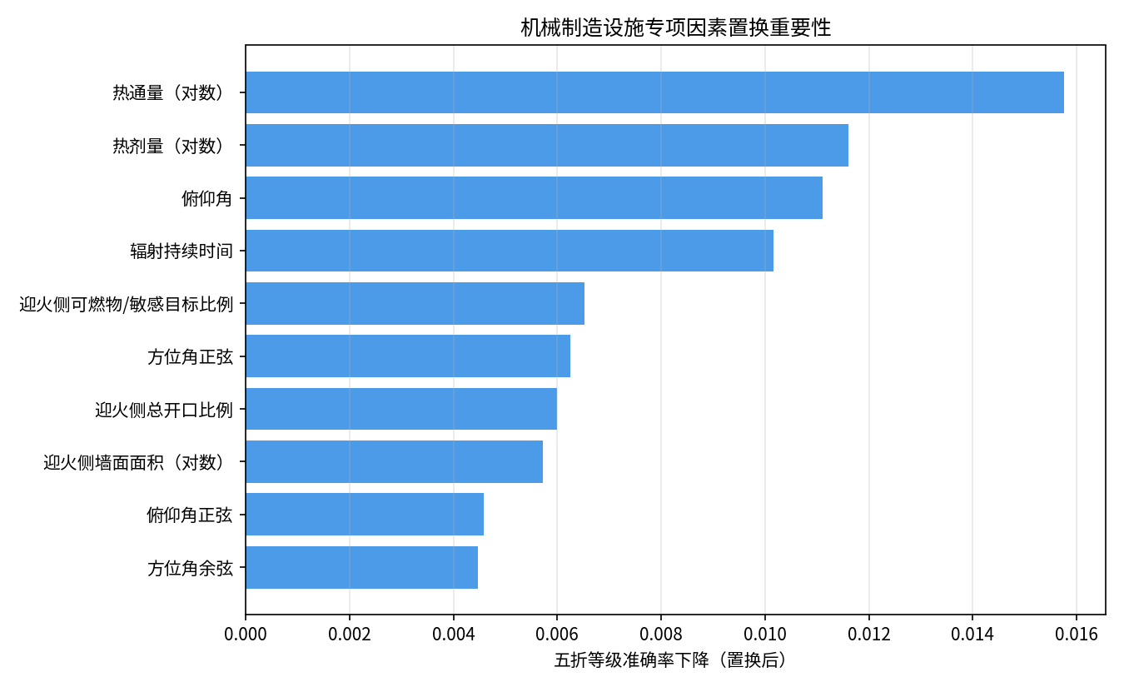
图 1 机械制造设施专项因素置换重要性
表 6 机械制造设施核心输入特征置换重要性
排序 | 输入特征 | 置换后等级准确率下降
1 | 热通量（对数） | 0.0158
2 | 热剂量（对数） | 0.0116
3 | 俯仰角 | 0.0111
4 | 辐射持续时间 | 0.0102
5 | 迎火侧可燃物/敏感目标比例 | 0.0065
6 | 方位角正弦项 | 0.0062
7 | 迎火侧总开口比例 | 0.0060
8 | 迎火侧墙面面积（对数） | 0.0057
9 | 方位角余弦项 | 0.0045
置换结果显示，热通量、热剂量与俯仰角是机械制造设施等级判断最主要的驱动因素：热通量直接控制损伤水平，热剂量体现持续时间累积，俯仰角则决定辐射作用于墙面、屋面还是生产设备。方位角通过迎火侧墙面与开口比例改变方向响应，可燃物/敏感目标比例则反映高价值设备暴露程度。这些结果表明，机械制造等级判断不能仅按热通量排序，还需要结合入射角度、开口路径和迎火侧设备比例进行解释。除上述共用特征外，个别设施（如小型机械制造等效设施）还补充了开口热剂量、辐射热剂量等扩展特征，以刻画其特有的开口受热路径。

5 代理模型架构

5.1 ExtraTrees 建模原理
ExtraTrees 由多棵极端随机决策树组成。每棵树在节点分裂时从候选特征和随机切分阈值中选择较优分裂，从而形成结构不同的树。多树集成可以降低单棵树对局部样本的依赖，并表达热通量、方向、建筑和敏感目标之间的非线性交互。
本模型设置两个并行任务。回归森林学习连续 Dk，分类森林学习四级损伤。两个任务使用同一组输入，但分别针对连续量级和工程等级优化。

5.2 连续 Dk 回归
设输入特征为：
$$x=[x_{H},x_{F}]$$
其中，$x_{H}$ 为热源工况特征，$x_{F}$ 为设施构型及目标特征（包括设施类别编码）。对于包含 $T$ 棵树的回归森林，第 $t$ 棵树的输出记为 $f_{t}(x)$，连续预测值为：
$${\hat{D}}_{k}^{(R)}=\frac{1}{T}\sum_{t=1}^{T}{f_{t}}(x)$$
回归结果限制在 [0,1] 范围内，以保持 Dk 的取值约束。

5.3 四级损伤分类
分类森林直接学习四个损伤等级。第 $t$ 棵分类树的输出记为 $h_{t}(x)$，最终等级由多树投票确定：
$$\hat{g}=arg\max_{c∈\{0,1,2,3\}}\sum_{t=1}^{T}{1}\left[h_{t}(x)=c\right]$$
分类任务采用信息熵作为节点分裂准则，并根据四个等级的样本数量进行类别平衡，使轻微破坏和严重破坏样本能够参与有效分裂。

5.4 等级一致性约束
设分类结果 $\hat{g}$ 对应的 Dk 合法区间为 $[L_{\hat{g}},U_{\hat{g}}]$，最终连续值为：
$${\hat{D}}_{k}=min\left(max\left({\hat{D}}_{k}^{(R)},L_{\hat{g}}\right),U_{\hat{g}}\right)$$
该过程保留回归结果在等级区间内的连续差异，同时确保最终 Dk 与四级损伤结果一致。例如分类森林判断为中等破坏时，最终 Dk 位于 [0.10,0.40)。

5.5 模型参数与树数选择
表 7 最终模型参数
参数 | Dk 回归森林 | 等级分类森林
树数 | 50 | 50
分裂准则 | 平方误差 | 信息熵
最大特征比例 | 1.0 | 1.0
最小叶节点样本数 | 1 | 1
类别平衡 | — | 平衡权重
随机种子 | 42 | 42
考虑到每个设施模型的输入特征为 11～23 列（见第 4 章），树数试验范围设置为 10～100 棵。比较时保持数据划分、输入参数和分类准则一致，以五折等级准确率为主要指标，并结合独立测试结果和模型规模进行选择。
表 8 不同树数的模型表现
每个任务的树数 | 五折等级准确率 | 独立测试等级准确率
10 | 95.7657% | —
30 | 95.6561% | 95.2555%
50 | 96.3244% | 97.2973%
60 | 95.7657% | 95.5292%
75 | 95.8204% | 95.5292%
90 | 95.7839% | 95.1642%
99 | 95.8204% | 95.1642%
在逐设施训练口径下，50 棵方案的五折和独立测试等级准确率均达到最优水平，同时具有更紧凑的模型规模，因此最终确定回归森林和分类森林各采用 50 棵树。

6 模型训练与验证

6.1 数据划分
6584 条合格工况按损伤等级分层划分为训练集和独立测试集，其中独立测试集约占 20%，其余用于拟合模型参数；另以五折交叉验证评价模型在不同数据划分下的总体稳定性。训练集用于拟合模型参数，独立测试集仅用于最终性能评价。
五折交叉验证与独立测试具有不同作用。五折交叉验证将全部样本分为五个互斥子集，每次使用其中四折训练、一折验证，最终汇总五次未参与相应训练的预测结果，用于评价模型在不同数据划分下的总体稳定性。独立测试则在模型设置确定后，使用训练集拟合评估模型，并在固定的独立测试工况上评价，用于检验最终方案对未参与拟合工况的预测能力。

6.2 评价指标
本报告保留 MAE、RMSE 和等级准确率三个指标。
表 9 模型评价指标说明
指标 | 定义 | 工程含义
MAE | $\frac{1}{n}\sum | D_{k,i}-\hat D_{k,i}
RMSE | $\sqrt{\frac{1}{n}∑(D_{k,i}−{\hat{D}}_{k,i})^{2}}$ | 对较大 Dk 偏差更敏感，越小越好
等级准确率 | 正确等级工况数 / 总工况数 | 四级损伤判定正确的比例，越高越好

6.3 综合模型评价结果
四类设施专项复核采用相同模型和评价流程。为保持三类工程报告的性能口径统一，报告采用全部 38 个设施的综合评价结果作为模型精度指标。
表 10 综合模型评价结果
评价方式 | 工况数 | MAE | RMSE | 等级准确率
五折交叉验证 | 6584 | 0.0115 | 0.0521 | 96.3244%
独立测试 | 1332 | 0.0091 | 0.0414 | 97.2973%
五折和独立测试的等级准确率均超过 95%，且两者差异较小，表明模型在不同划分方式下保持了较稳定的四级损伤判定能力。独立测试 MAE 为 0.0091，说明连续 Dk 的平均绝对偏差约为 0.009；RMSE 高于 MAE，反映少量工况存在相对较大的连续值偏差。
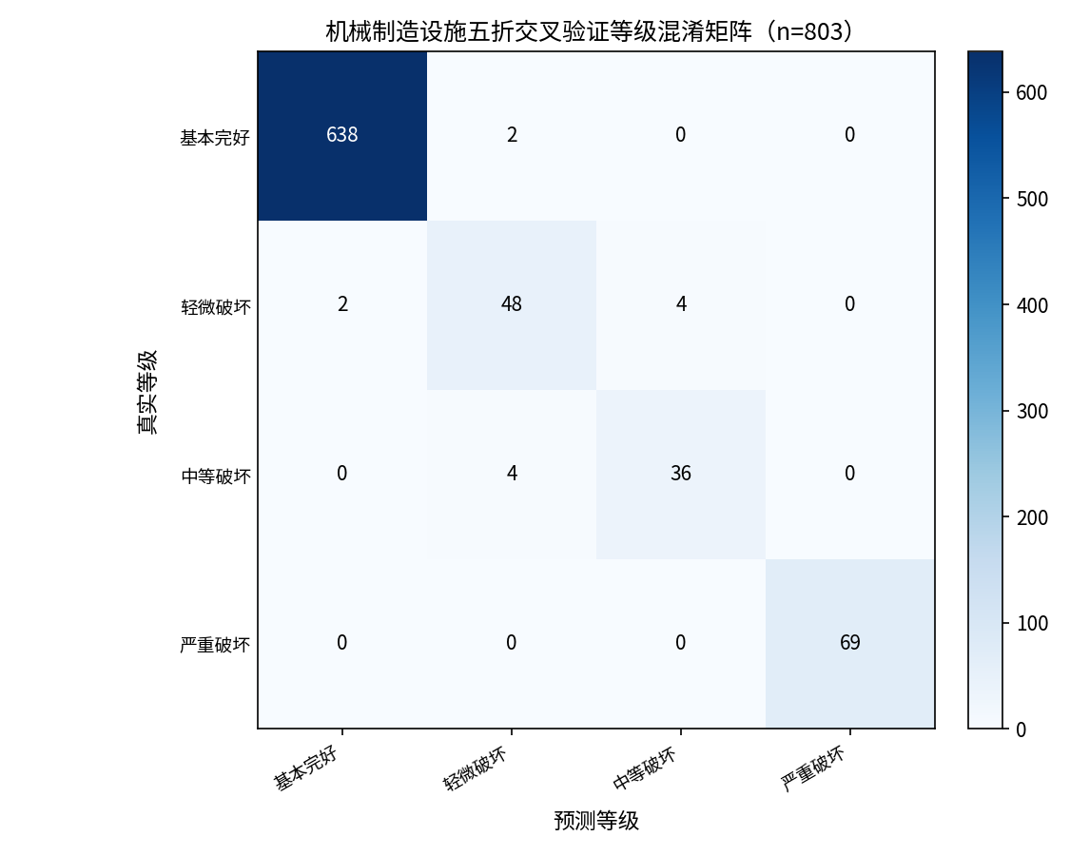
图 2 机械制造设施五折交叉验证等级混淆矩阵

6.4 机械制造设施专项验证
在逐设施模型的五折预测结果中，机械制造类 803 条工况的等级准确率为 98.5056%，MAE 为 0.0043，RMSE 为 0.0244。独立测试集中包含 164 条机械制造工况，等级准确率为 99.3902%。专项结果用于分析机械制造设施内部表现，报告的模型精度仍以表 10 的综合结果为准。
表 11 机械制造设施独立测试结果
设施名称 | 测试工况数 | 等级准确率 | MAE
弗莱马斯特总装设施 | 22 | 100.0000% | 0.000639
格里森切削工具设施 | 22 | 100.0000% | 0.000159
哈比森-费希尔部装设施 | 22 | 100.0000% | 0.000000
特斯拉机械制造设施 | 17 | 100.0000% | 0.009555
大型机械制造等效设施 | 22 | 100.0000% | 0.000865
中型机械制造等效设施 | 27 | 96.2963% | 0.004574
小型机械制造等效设施 | 32 | 100.0000% | 0.008235
机械制造类合计 | 164 | 99.3902% | 约 0.0026
分设施结果显示，弗莱马斯特、格里森、哈比森-费希尔以及大、小型等效设施在独立测试中保持了稳定的等级判断。特斯拉机械制造设施覆盖从基本完好到严重破坏的较宽 Dk 范围，测试准确率为 100.0000%。中型等效设施的等级误差主要出现在阈值邻近工况；结合连续 MAE 可对这些边界条件进行进一步排序。

8 仿真程序集成与结果展示

8.1 集成流程
代理模型已经集成到仿真程序的工程快速预测功能中。用户完成设施选择并设置热辐射方位角、俯仰角、热通量和持续时间后，程序自动读取当前设施的建筑、开口、可燃物与敏感目标信息，形成模型输入，并完成连续 Dk 与四级损伤结果计算。
预测结果界面以设施名称和本次热源工况为基础信息，突出显示设施整体损伤等级，同时给出连续 Dk、模型综合验证准确率和计算耗时。热源参数区分别显示方位角、俯仰角、目标热通量和持续时间，使预测结果能够与具体工况对应。对于需要进一步分析的工况，可根据预测等级和 Dk 与阈值的距离，选择相应 FDS 方案开展精细计算。

8.2 程序操作流程
表 12 工程快速预测操作流程
阶段 | 程序操作 | 输出内容
1 | 选择机械制造设施及规模 | 确定设施类别、建筑和目标参数
2 | 输入热辐射参数 | 方位角、俯仰角、热通量、持续时间
3 | 自动生成模型参数 | 热源工况特征与设施构型及目标特征
4 | 执行代理模型计算 | 连续 Dk 和四级损伤结果
5 | 展示并保存结果 | 损伤等级、Dk、工况参数和计算信息

8.3 工程预测界面
图 3 预留位置：机械制造设施工程预测结果界面截图
建议截图内容包括设施名称、整体损伤等级、连续 Dk、综合验证准确率、热源参数和计算耗时。
程序集成使单个热辐射工况能够快速完成设施级损伤判断，并保持与离线模型评价相同的参数定义。该功能适合用于批量工况初筛、重点方向识别和精细仿真方案准备。

9 总结
本研究建立了面向机械制造设施的 FDS 数据驱动工程预测方法。合格数据覆盖 7 个机械制造设施、803 条热辐射工况，并与其他设施数据共同构成 6584 条合格训练样本。模型以热源工况特征与设施构型及目标特征为输入，能够综合表达热通量、持续时间、受热方向、厂房尺度、建筑开口和生产设备分布对设施级 Dk 的影响。
等级约束 ExtraTrees 模型采用 50 棵回归树和 50 棵分类树，同时输出连续 Dk 和四级损伤结果。综合五折等级准确率为 96.3244%，独立测试等级准确率为 97.2973%；机械制造类专项独立测试准确率为 99.3902%。综合结果与专项结果共同表明，模型在当前工况范围内能够稳定完成机械制造设施的工程等级判断。
机械制造专项因素分析表明，俯仰角、热剂量和热通量是影响 Dk 与等级水平的重要因素，方位角、迎火侧总开口比例和敏感目标比例进一步决定方向差异。不同方向和工况下的损伤响应差异反映了特异设施对象差异以及大、中、小等效设施的尺度效应。
当前模型已经完成仿真程序集成，可用于已建模机械制造设施的快速工况筛查和阈值分析。后续工作可结合新增模拟工况持续丰富等级边界附近和高热负荷区域的数据，使阈值分布描述更加细致，并进一步提升工程应用中的结果解释能力。

参考文献
- HURLEY M J, GOTTUK D T, HALL J R Jr, et al. SFPE Handbook of Fire Protection Engineering [M]. 5th ed. New York: Springer, 2016.
- DRYSDALE D. An Introduction to Fire Dynamics [M]. 3rd ed. Chichester: Wiley, 2011.
- MCGRATTAN K, HOSTIKKA S, MCDERMOTT R, et al. Fire Dynamics Simulator Technical Reference Guide [R]. National Institute of Standards and Technology.
- MCGRATTAN K, HOSTIKKA S, MCDERMOTT R, et al. Fire Dynamics Simulator User's Guide [R]. National Institute of Standards and Technology.
- GEURTS P, ERNST D, WEHENKEL L. Extremely randomized trees [J]. Machine Learning, 2006, 63: 3–42.
- PEDREGOSA F, VAROQUAUX G, GRAMFORT A, et al. Scikit-learn: Machine learning in Python [J]. Journal of Machine Learning Research, 2011, 12: 2825–2830.

